Interface de usuário Registrar Avaliação Física - Fluxo Principal

Leiaute sugerido
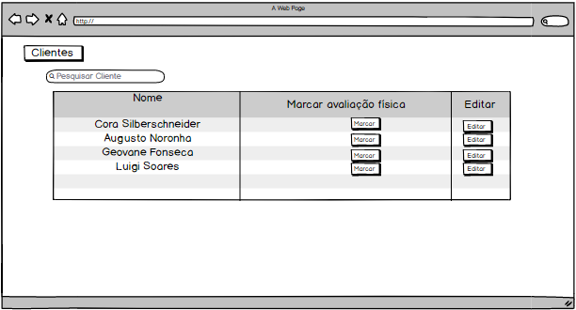

Relacionamentos com outras interfaces
Registrar Avaliação Física - Editar Avaliação Física
Registrar Avaliação Física - Cadastrar Nova Avaliação Física

Campos
Número | Nome | Descrição | Valores válidos | Formato | Tipo | Restrições
 | Nome do Cliente | Nome da Cliente com a avaliação física marcada | Caracteres alfabéticos | Alfabético | String | Nenhuma

Comandos
Número | Nome | Ação | Restrições
 | Marcar | Segue para a tela Registrar Avaliação Física - Cadastrar Nova Avaliação Física | Nenhuma
 | Editar | Segue para a tela Registrar Avaliação Física - Editar Avaliação Física | O Cliente necessita ter uma avaliação física marcada

